Afrique lyrique 2023

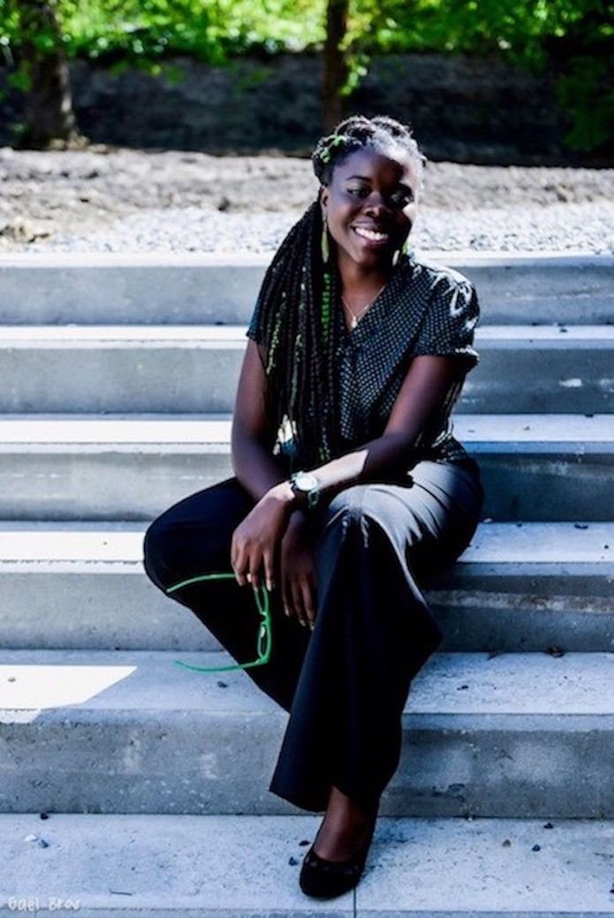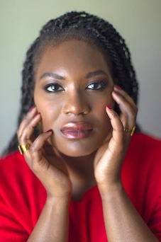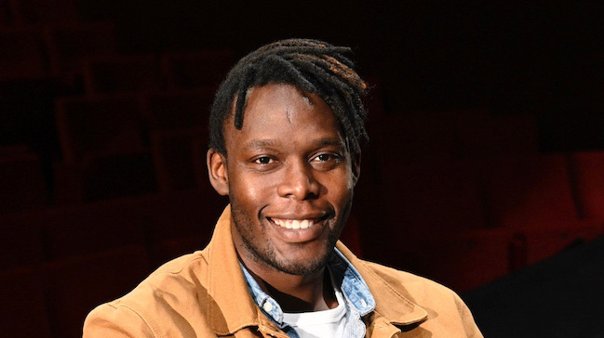

Contact : Pizzicato asbl, barbarawitkowska@pizzicato.be
Afrique lyrique 2023

Le projet souhaite donner de la visibilité aux artistes lyriques d’origine africaine. Minimum trois concerts (récitals) gratuits sont prévus. Trois chanteurs de très grand talent ont déjà marqué leur accord pour y participer :

- Raphaële Green – mezzo-soprano belge
(http://raphaelegreen.com)

- Cyrielle Ndjiki Nya – soprano française
(https://www.cyriellendjikinya.com/

- Halidou Nombre – baryton français (Chapelle musicale Reine-Elisabeth)
https://halidounombre.com/

Les chanteurs seront accompagnés par Lionel Bams, pianiste belge (Chapelle musicale Reine-Elisabeth).

Dates : avril, mai et juin 2023.

Lieu : salle gothique de l’Hôtel de ville à la Grand-Place (3 avril).
Bibliothèque royale de Belgique (8 mai et 26 juin).

Public visé : tous les publics sans distinction d’âge, de sexe, de nationalité, de race, de religion.
Le projet « Afrique lyrique » souhaite attirer de nouveaux publics, issus de l’immigration. Nous sommes en contact avec l’asbl CIProC (Centre d’impulsion socioprofessionnel et culturel) qui lutte contre toute forme de discrimination et d’exclusion sociale. La responsable de l’asbl nous a promis de faire de la promotion pour le projet et d’attirer du monde. D’autres collaborations avec des associations bruxelloises sont en construction : PAC, Gams et les Jeunesses musicales de Bruxelles..

A propos

Journaliste professionnelle, diplômée de l’Université libre de Bruxelles, j’ai travaillé pendant 26 ans au Vif/L’Express (life-style, patrimoine, architecture, santé/bien-être, culture).

A la retraite depuis 2016, j’ai créé l’asbl Pizzicato qui poursuit un triple objectif :

- Promotion des musiciens classiques
- Mise en valeur des « joyaux » du patrimoine belge
- Accès aux activités culturelles de tous les publics et des personnes économiquement défavorisées

Notre mission

L’asbl Pizzicato propose d’organiser des séries de minimum trois concerts (plus faciles à promouvoir) dans des chapelles, musées, parcs et châteaux, autrement dit des écrins d’exception du patrimoine historique, touristique et environnemental. Le but est de faire découvrir ces trésors du patrimoine d’une autre manière, par la musique, et d’attirer des mélomanes vers des endroits prestigieux et emblématiques qui font rayonner l’image de Bruxelles et d Wallonie et qui sont encore trop méconnus. Ce respect pour l’histoire et le patrimoine s’accompagne d’un respect pour les artistes. Pizzicato met un point d’honneur à négocier des cachets honnêtes et corrects qui mettent en valeur tous les interprètes, même les plus jeunes.

En résumé, l’asbl Pizzicato c’est :

2020 :

Malgré les mesures de confinement, plusieurs concerts ont pu être organisés en plein air :
- Parc de Wolvendael (200 personnes)
- Jardins de la Ferme rose (50 personnes)
- Jardins du Musée Van Buuren, dans le cadre du projet Van Buuren Solidaire (70 personnes)
Le 19 octobre, entre deux confinements, un seul concert (sur trois concerts programmés) a pu avoir lieu au Bois du Cazier à Marcinelle (Amy Norrington – violoncelle & Antigoni Goni – guitare classique). Il a accueilli environ 50 personnes. Ce concert a été soutenu partiellement par la Ville de Charleroi Culture.

2021 :

Au premier semestre, toutes les activités de l’asbl ont été gelées. En été, un seul concert classique gratuit a été programmé (en plein air) au parc de Wolvendael, dans le cadre du festival « Musiques au parc » : Sarah Théry – mezzo-soprano & Gaëlle Solal – guitare classique. Environ 150 personnes y ont participé.

Au second semestre, trois concerts ont été prévus au Bois du Cazier à Marcinelle (grâce au subside de la coopérative CERA) : les dimanches 19 septembre, 10 octobre et 14 novembre à 16 h.
Le premier concert a bien eu lieu le 19 septembre (Duo Eden : Olsi Leka – violoncelle et Samia Bousbaïne – harpe) devant un public clairsemé (30 personnes). Le deuxième concert, le 10 octobre (Duo Natania Hoffman – violoncelle et Zilvinas Brazauskas – clarinette), a dû être annulé, car la violoncelliste a été diagnostiquée positive au Covid. Le troisième concert, le 14 novembre (Duo Sarah Théry – mezzo-soprano
et Gaëlle Solal – guitare) a également été annulé à cause de la situation sanitaire.

En été, 2021, grâce au soutien de Madame Delphine Houba, échevine de la Culture à la Ville de Bruxelles, l’asbl a organisé trois concerts gratuits à l’Atomium et au Design Museum Brussels. Ces trois concerts ont attiré au total plus de 300 personnes et ont connu un immense succès.

A la demande de la Conférence du jeune barreau, l’asbl a proposé un concert au Palais de justice de Bruxelles, le 23 novembre 2021 (Duo Eden - Olsi Leka – violoncelle et Samia Bousbaïne – harpe). Environ 60 personnes y ont assisté.

En partenariat avec l’asbl Schuman Square, l’asbl Pizzicato a organisé le 6 décembre 2021 un concert classique gratuit dans le cadre de Schuman Lights Up 2021. Ce projet a également été soutenu par Madame Delphine Houba, échevine de la Culture à la Ville de Bruxelles. Le récital de Halidou Nombre, jeune baryton très prometteur, en résidence à la Chapelle Reine-Elisabeth, a attiré plus de 150 personnes. Halidou a été accompagné de Jérémy Herbiniaux, accordéoniste belge (Duo Dandini).

2022 :

En début d’année, la situation sanitaire était toujours fragile et les perspectives demeuraient floues.
Grâce au soutien de Perrine Ledan, échevine de la culture à Uccle, nous avons pu organiser deux concerts à l’église Saint-Pierre à Uccle. En mai : le Duo Dandini (Halidou Nombre – baryton & Jérémy Herbiniaux – accordéon. En juin : le Duo Superphénix (Lucie Edel – mezzo-soprano & Raphaël Béreau – guitare classique). Environ 150 personnes ont assisté à ces deux concerts.

En été, deux concerts gratuits ont eu lieu au parc de Wolvendael dans le cadre du festival « Musiques au parc » : 31 juillet – Suzie Richard -violon & Marion Chenuet - flûte ; 21 août – Lisa Willems – soprano, Chapelle musicale Reine-Elisabeth & Daphné Vandemeulebroucke (harpe). Nombre de participants aux deux concerts – 300 personnes.

En automne, nous avons pu reprogrammer au Bois du Cazier les deux concerts annulés en 2021 à cause du Covid (soutenus financièrement par la coopérative Cera). Le 25 septembre : Ostinato Blues : Sarah Théry - mezzo-soprano & Cédric Van Caillie – guitare classique, le 30 octobre : Natania Hoffman – violoncelle & Zilvinas Brazauskas (clarinette). Environ 70 personnes ont participé à ces deux concerts.

En novembre et en décembre, deux concerts ont pu avoir lieu à la Ferme rose à Uccle : Elise Gäbele – soprano & Lionel Bams – piano ; Primor Sluchin – harpe & Maud Renier – piano. Ils ont attiré environ 60 personnes.

Nos objectifs

La pandémie de Covid-19 a modifié l’accès à la culture et aux loisirs. Le public se fait plus rare (peur d’attraper le virus, crise énergétique et économique) et les recettes de la billetterie ne sont plus suffisantes pour garantir aux musiciens des cachets convenables. Pour une asbl culturelle, il est désormais très difficile, voire impossible, de fonctionner sans les subsides.

Les écarts entre les groupes sociaux se sont accentués. La culture est ce qui nous fait exister ensemble. Rassembler des publics divers autour d’une activité culturelle permet de créer des moments de partage et d’amorcer des sujets d’échanges, de façon conviviale et ludique. Permettre à tous de participer physiquement aux activités culturelles est une dimension essentielle de la promotion d’une société inclusive. Enfin, promouvoir activement la participation aux activités culturelles favorise notre désir commun de paix, de bien-être et d’apaisement dont nous avons tellement besoin en ce moment.

Nous souhaitons favoriser les opportunités de rapprochement social entre les diverses catégories de population qui fait toute la richesse de celle-ci. Il s’agit de cultiver une potentielle rencontre, de permettre la fréquentation de personnes différentes du milieu habituellement côtoyé dans l’esprit d’ouverture et de découverte de l’autre. Il s’agit aussi d’affirmer un principe démocratique en favorisant la mobilité et l’accès de toutes et tous aux lieux patrimoniaux (tel l’Hôtel de Ville à la Grand-Place) qui participent à l’image de Bruxelles.

La société moderne est multiculturelle. Nous avons besoin d’un modus vivendi qui tienne compte de la grande diversité culturelle qui existe dans la population bruxelloise. Rassembler des publics divers autour d’une activité culturelle de qualité permet de créer des moments de partage et d’amorcer des sujets d’échanges. Le monde de demain sera marqué par une volonté d’ouverture plus grande aux expressions artistiques.

La culture est ce qui nous fait exister ensemble. Nous savons que plusieurs types de personnes peuvent être considérées comme étant particulièrement exposées au risque d’exclusion culturelle : les réfugiés et les immigrants, les personnes économiquement défavorisées, en raison du manque de leurs ressources financières et sociales pour accéder aux activités culturelles. Nous souhaitons participer aux efforts menés en matière de mixité et d’inclusion sociale et en particulier favoriser les opportunités de rapprochement social entre les diverses catégories de population qui fait toute la richesse de celle-ci.

Nous souhaitons démarrer le projet au printemps (mars ou avril) 2023 en organisant minimum trois concerts gratuits, à raison d’un concert par mois. Notre projet doit être subsidié dans sa totalité.
La salle gothique de l’Hôtel de ville à Bruxelles (qui accueille déjà pas mal de concerts classiques) nous paraît l’endroit idéal. Nous allons solliciter la Ville de Bruxelles pour pouvoir disposer gratuitement de la salle.
Chaque concert réunira une chanteuse ou un chanteur, accompagnés d’un pianiste belge. Il sera précédé d’une médiation (assurée par Lionel Bams).
Si les subsides le permettent, nous voudrions « étoffer » les concerts, en invitant des duos, voire des trios.

Notre souhait est de répéter l’expérience deux fois par an, au printemps et à l’automne, chaque fois avec des chanteurs différents.
Nous pensons que notre projet peut être « exporté » en Wallonie : à Charleroi, à Mons, à Liège et à Namur. Cependant, dans un premier temps, nous nous concentrons sur l’organisation et la réussite de cette « première » à Bruxelles. Car, en effet, il s’agit d’une véritable première en Belgique. Ce serait la toute première fois que des chanteurs lyriques africains se réunissent lors d’un mini festival.

